# C:\Users\badr\AppData\Local\Microsoft\Windows\INetCache\Content.Word\logoetude.png Lycée technique - Errachidia

# Brevet de Technicien Supérieur

**2020-2019**

**Filière :** Multimédia et Conception Web

# 



Réalise par : Encadré par

MOHAMMED FAYOU ABDELAHD FARAJI

**BADR ESSADIKI**

**Projet de fin d’étude**

Sommaire

Liste de figures : 4

Remerciement 5

Introduction Générale 6

I. Définition du projet : 8

1. Qu’est-ce qu’un job bord ou E-job ? 8

3. Structure d’un site d’emploi : 9

4. Service de site d’emploi : 9

II. Les objectifs du projet : 9

Faciliter la recherche d’emplois en ligne : 9

Assurer un contenu dynamique : 10

Un site bénéfique et simple à utiliser pour tout le monde : 10

Faciliter aux entreprises la recherche d’un employé qui répond aux : 10

III. Etude de l’existence : 10

IV. Définition des travaux et l’ordonnancement des taches : 13

V. Conception graphique 15

1. Création logo : 15

2. Signification de logo : 15

3. La police utilisée : 16

VI. Aspect fonctionnels et Technique : 17

VII. Arborescence de site : 18

VIII. Analyse des donnés 18

➢ Modèle conceptuel de données : 18

➢ Modèle logique des données : 21

IX. Charte graphique : 22

➢ Page Accueil : 22

X. La Création des pages : 23

➢ Page Accueil : 23

➢ Page « Submit CV » pour les candidatures : 24

➢ La page job List : 25

➢ La page candidate list : 26

➢ Page « Post Job » pour les recruteurs : 27

➢ La page « Contact Us » : 28

➢ La page « Blog » : 29

➢ La page « Inscription » : 30

➢ Page login : 31

➢ Page details job: 32

➢ Page resume CV: 33

➢ Page Dashboard candidate : 34

➢ Utilisation de API messagerie : 35

➢ Page profil : 36

➢ Page post a job : 37

➢ Page Dashboard postulation : 38

➢ Page login (La partie admin) : 39

➢ Page « Home » : (La partie admin) : 39

➢ Page « gestion candidate » (La partie admin) : 40

➢ Page « gestion recruteur » (La partie admin) : 41

➢ Page « gestion offres » (La partie admin) : 42

➢ Page gestion des blog (La partie admin) : 43

➢ Page « Profile » (La partie admin) : 43

➢ La boite messagerie : 44

Une petite page qui contint des messages envoyer par les visiteurs de notre site. 44

XI. Hébergement : 44

➢ Page control panel : 44

XII. Langages et technologie utilisées : 45

XIII. Les problèmes rencontrés : 47

Conclusion 48

Bibliographie 49

# 

# Remerciement

Au terme de la réalisation de notre projet de fin d’étude nous témoignons notre reconnaissance et gratitude à M. FARAJI notre professeur encadrant durant toute la période de formation pour SES disponibilités, ses précieux conseils et l’aide qu’ils nous ont apportés tout au long de la réalisation de ce travail.

Nous adressons notre vif remerciement à Monsieur le directeur de BREVET DE TECHNICIEN SUPERIUR D’ERRACHIDIA ainsi que le corps éducatifs et administratifs.

A toutes les personnes qui ont contribués de près ou de loin à l’élaboration de ce modeste travail.

# Introduction Générale

En général, les méthodes classiques de recrutement consistent à consulter les agences de recrutement locales ou les médias traditionnels. Le recrutement à travers ces méthodes est loin de satisfaire objectivement les besoins des employeurs et des employés. Les employés qualifiés n’étant pas toujours informés sur les offres disponibles sur le marché du travail. Il a été nécessaire de trouver une méthode rapide et efficace : d’où l’extension du recrutement à travers le net.

Les acteurs du marché des offres d’emploi ont compris les avantages compétitifs qu’Internet pouvait leur apporter. Un site d’emploi, au même titre qu’un journal, permet d’afficher des offres d’emploi. Mais en plus, il donne la possibilité de les renouveler en temps réel et d’en assurer le suivi. Le candidat peut consulter les offres en ligne et déposer immédiatement sa candidature en ligne. Ces raisons ont conduit les premiers acteurs du recrutement en ligne à créer des sites d’emploi pour regrouper le plus grand nombre d’offres possibles. Les premiers sites helvétiques souffleront leur 7ème bougie cette année. L’Internet est une amélioration des méthodes traditionnelles dans ce sens qu’il n’est pas géographiquement limité, son accès rapide et immédiat permet d’optimiser le processus de recrutement. La qualité des candidatures est maximisée grâce à la Diffusion via l’Internet, un médium de haute technologie.

Le recrutement à travers les sites d’emploi en ligne permet d’offrir simultanément les avantages aux employeurs et aux employés.

Pour les entreprises, cette méthode garantit une visibilité optimale parmi les personnes correspondant au profil recherché par l’entreprise. Elle permet également une diffusion des annonces à moindre coût.

Pour les candidats, cette méthode les oriente facilement vers les emplois répondant à leurs aspirations et à leurs attentes.

Du fait que ces sites d’emplois regroupent sous un même toit des chercheurs et des pourvoyeurs d’emplois, ils constituent des outils de choix non seulement pour les entreprises à la recherche des candidats qualifiés, mais également pour les chercheurs d’emploi qui désirent être connus par ces employeurs.

# I. Définition du projet :

## 1. Qu’est-ce qu’un job bord ou E-job ?

Un site d'emploi est un site web qui affiche des offres d'emploi. Les sites d'emplois se sont d’abord développés aux États-Unis à la fin des années 1990. Le premier d'entre eux fut The Online Carrer Center lancé en 1992, qui fusionna par la suite avec The Monster Board pour former le site Monster en 1999.

## 2. Structure d’un site d’emploi :

Les sites d'emplois se divisent généralement en deux parties :

* Les offres d’emploi :

Généralement accessibles à l'aide d'un moteur de recherche permettant de filtrer les résultats (par zones géographiques, spécialités, ou fonctions).

La vocation première d’un site d'emplois réside dans la publication et la diffusion d’offres d’emploi à destination des demandeurs d’emploi. Les offres d’emploi, déposées par les recruteurs, peuvent être consultées librement par les visiteurs. Elles sont généralement accessibles dès la première page du site, via un formulaire ou un moteur de recherche.

* La CVthèque :

Les candidats peuvent y déposer leur CV afin de se rendre visibles aux recruteurs.

La CVthèque est la base de données des CV enregistrés par les demandeurs d’emploi sur le site d'emplois. Elle est généralement accessible uniquement par les recruteurs adhérents ou clients du site. Certains sites d'emplois proposent cependant des

CVthèques ouvertes aux visiteurs non abonnés. Dans ce cas, les coordonnées ainsi que l’identité des candidats sont masquées.

## 3. Service de site d’emploi :

Les sites d’emploi proposent deux grands types des services aux candidats et même pour des entreprises : Dépôt de candidature aux offres d’emploi, stage ou formation. Poster des offres d’emploi, stage ou formation pour l’entreprise. La plupart des sites d'emploi proposent par ailleurs une fonctionnalité d’alerte email. Les candidats reçoivent ainsi par e-mail les nouvelles offres parues correspondant à leurs critères de recherche. Certains proposent enfin du contenu éditorial sur l’emploi et des conseils sur la recherche d’emploi.

# 

# II. Les objectifs du projet :

### Faciliter la recherche d’emplois en ligne :

A partir d’un outil (téléphone, pc, tablette...) les candidats peuvent accéder à une grande gamme des offres d’emplois actuel et disponible dans des différentes zones géographiques, par contre avant l’apparition des sites de recherches d’emplois, la procédure de recherche d’emploi était compliquée dans le temps, l’effort, … (Difficulté de connaitre les différentes offres proposées dans le poste recherché).

### Assurer un contenu dynamique :

C’est évident de garantir aux internautes un contenu variable en fonction des offres postées par les recruteurs ce qui assure le dynamisme et l’efficacité du site.

### Un site bénéfique et simple à utiliser pour tout le monde :

Le premier objectif de site e-job est d’approcher les offres d’emplois aux gens qui cherchent du travail et qui n’ont pas une grande connaissance sur l’utilisation des sites web, c’est pour cette raison que notre sites web à un simple design et une facilité de trouver l’information avec des détails bénéfiques.

### Faciliter aux entreprises la recherche d’un employé qui répond aux :

Exigences fonctionnelles d’emploi posté :

A partir d’un ensemble d’informations demandées au moment de l’inscription de recruteur et qui permettent de spécifier les conditions qu’un employé doit posséder

(Niveau d’étude, diplôme, expériences,).

# III. Etude de l’existence :

Indeed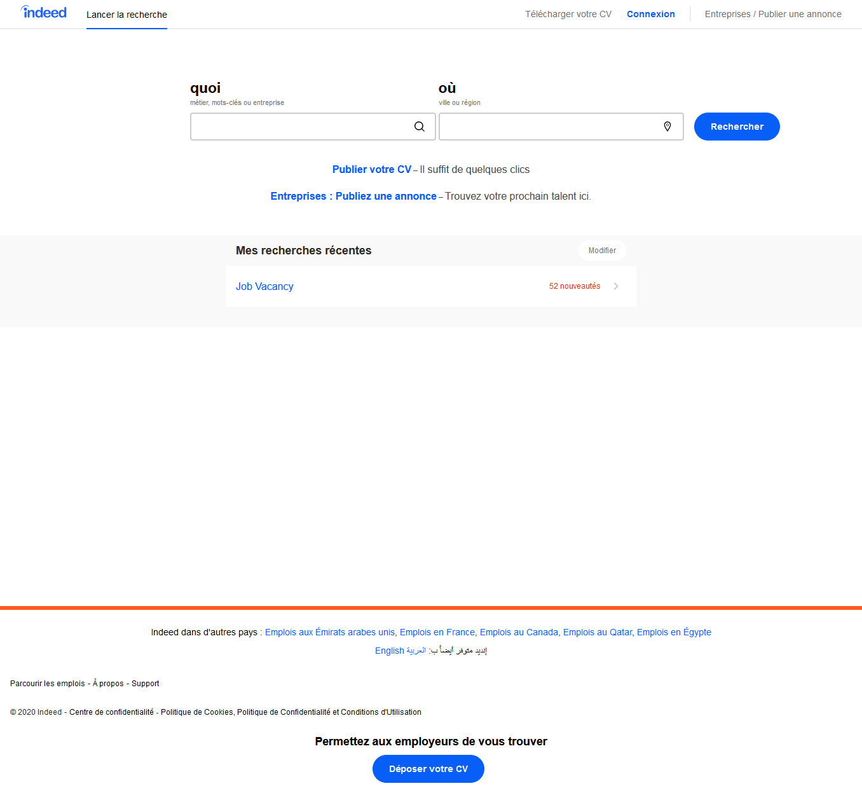

L’un des meilleurs sites, efficace et simple , moins de colleurs et le design et l’arborescence de site professionnelle.

Linkedin



LinkedIn peut être utilisé pour tout ce qui concerne la vie professionnelle : trouver du travail, des employeurs, des prestataires, développer les affaires, etc. Les données de LinkedIn montrent que le temps d'utilisation augmente avec le temps de souscription

M-job



Le site de recrutement de Menara. Beaucoup d’offres dans le secteur de l’offshoring et plus particulièrement dans les centres d’appels. A part ça pas il n’y a pas grand-chose à se mettre sous la dent. A déconseiller pour les personnes qui ne souhaitent pas travailler dans un centre d’appels.

 [Emploi-public.ma](http://emploi-public.ma/ar/index.asp)

Le portail officiel de la fonction publique : toutes les offres d’emploi pour ceux et celles qui veulent devenir fonctionnaire.

 [Anapec.org](http://www.anapec.org/sigec-app-rv/chercheurs/resultat_recherche/tout:all)

Sans surprise, l’Agence nationale de promotion de l’emploi et des compétences propose aussi des offres d’emploi. Il s’agit surtout de postes peu ou pas du tout valorisants. C’est normal, les entreprises qui y recrutent sont à la recherche d’une réduction des charges en bénéficiant des exonérations d’impôts liés aux contrats insertion… Et puis les candidats sont souvent en situation d’échec en termes d’insertion professionnel et veulent surtout augmenter leur employabilité quitte à être payé au lance-pierre.

 [Menara job](http://www.m-job.ma/menarajob/site/)

 [emploi.ma](http://www.emploi.ma/)

Ce site offre aux candidats, en plus des annonces d’emploi et offres de stages en ligne, des conseils pour les accompagner dans leurs recherches d’emploi (rédaction de CV, lettres de motivation, etc.), mais aussi des témoignages d´utilisateurs et une aide en ligne (FAQ).

  [Trovit](http://emploi.trovit.ma/)

Trovit est un moteur de recherche spécialisé dans les petites annonces pour l’immobilier, la vente automobile et l’emploi. Considéré comme le plus grand en Europe, il existe une version dédiée au Maroc qui permet de trouver rapidement des propositions d’embauche qui correspondent à ses intérêts.

  [marocemploi.net](https://www.happyknowledge.com/post/Badr%20/marocemploi.net)

Marocemploi.net est un site de Recrutement au Maroc. Il se considère comme étant le premier site d’emploi gratuit au Maroc, avec une large base de données des CV disponible gratuitement.

 [Xpertize.Ma](http://www.xpertize.ma/)

Ce site propose des opportunités de jobs en Finance, RH, Immobilier, IT, Sales, Marketing et Communication. Il est innovant car en partageant les jobs, et en recommandant des amis, les membres inscrits peuvent gagner jusqu’à 3000 Dhs.

 [Amaljob](http://www.amaljob.com/)

Conçu pour servir de passerelle entre les recruteurs installés au Maroc et les talents désirant collaborer avec ces derniers, AmalJOB.com propose à ses membres une interface facile à utiliser pour consulter facilement les offres d’emploi puis à y postuler.

 [Jobmediaire](http://jobmediaire.ma/)

Un « Job-Board » nouvelle génération dont le rôle est de mettre en relation les cadres et les entreprises.

# V. Conception graphique

## 1. Création logo



**Jobdoor :**en français c’est la porte de travail qui permet aux personne de trouver un travail facilement et multiplier ces choix afin qu’il trouve ce qui est convenable.

## 2. signification de logo



## 3. choix coleur

**Fait intéressant**: **Le bleu est la couleur la plus aimée dans le monde!** C’est la couleur la plus utilisée pour les identités visuelles d’entreprise.

Le bleu est la couleur la plus complexe au niveau de sa signification. Le bleu évoque le ciel, l’eau, la mer, l’espace, l’air et les voyages. Dans les tons foncés, il dégage la vérité, la confiance, la loyauté, l’intelligence et la sécurité. Dans les tons plus clairs, il est associé à des idées de merveilleux, de liberté, de rêve et de jeunesse.

En contexte négatif, le bleu suggère la mélancolie.

### Utilisation en communication visuelle

Pour représenter les domaines des technologies, de l’informatique, de l’aéronautique

Pour représenter le domaine du voyage et de l’évasion

Pour souligner le côté corporatif

Pour les produits congelés et rafraîchissants

154396 :couleur foncée

2b6bc1 :couleur claire

# IV. Définition des travaux et l’ordonnancement des taches :

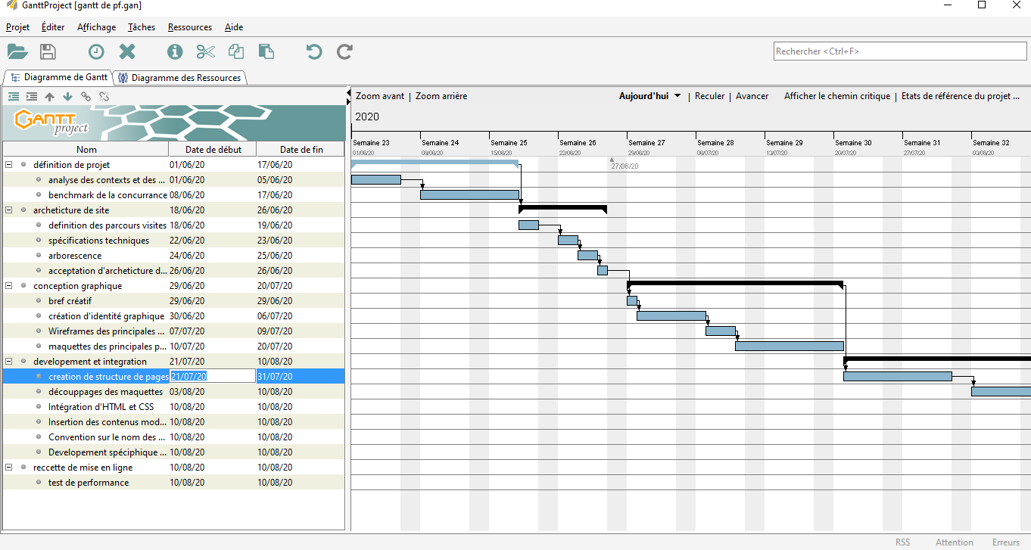

# 

# VII. Arborescence de site : C:\Users\badr\AppData\Local\Microsoft\Windows\INetCache\Content.Word\arbo.png

# VIII. Analyse des donnés

Pour réaliser un site dynamique d’e-job on doit obligatoirement faire une analyse pour gérer une base de données très convenable pour faciliter la tâche de site.

Afin de résoudre des problèmes et de répondre d’un ensemble des questions qui doit le site le répondre.

### Modèle conceptuel de données :

Un Modèle Conceptuel de Données est la formalisation de la structure et de la signification des informations décrivant des objets et des associations perçus d'intérêt dans le domaine étudié, en faisant abstraction aux solutions et aux contraintes techniques et informatiques d'implantation en base de données. Un MCD est exprimé en entité-relation Merise qui comporte les concepts basiques suivants :

* Entité : modélisation d'un objet d'intérêt (en termes de gestion) pour l’utilisateur.
* Relation : modélisation d'une association entre deux ou plusieurs entités.
* Cardinalités : modélisation des participations mini et maxi d'une entité à une relation.
* Propriétés : modélisation des informations descriptives rattachées à une entité ou une relation.
* Identifiant : modélisation des propriétés contribuant à la détermination unique d'une occurrence d’une entité.

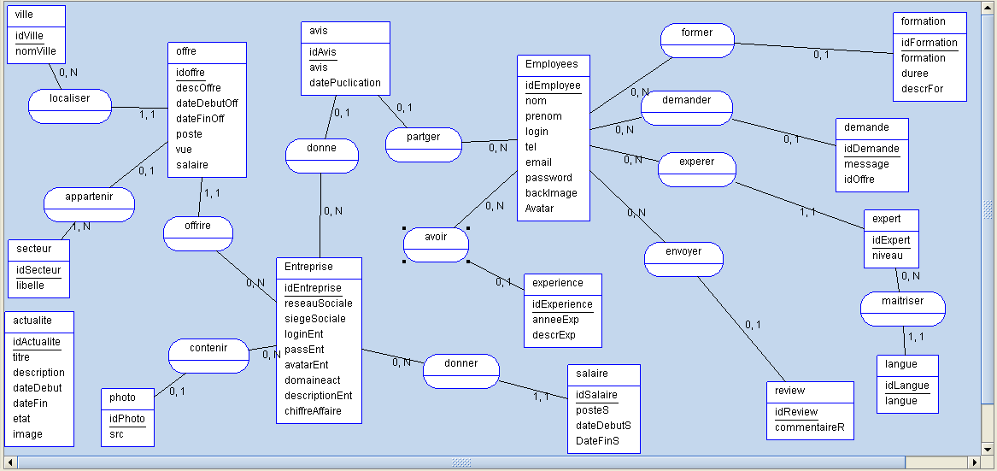

### Modèle logique des données :

Le Modèle Logique de Données (MLD) est la modélisation logique des données qui tient compte du niveau organisationnel des données. Il s'agit d'une vue logique en termes d'organisation de données nécessaire à un traitement. En symbolique, il y a des flèches entre les tables au lieu des patates entre les entités du MCD :

**Employees(idEmployee,nom,prenom,login,ville,tel,nombreSalarie,email,dateNaissance,adresse,avatar,dateInscription,description,poste, état)**

**Entreprises(idEntreprise,reseauSocial,siegeSocial,login,avatar,background,domaineActivite,description,nombreEmployee,chifreAffaire, état)**

**Ville(idVille,nomVille)**

**offres(idOffre,poste,description,dateDebut,dateFin,vue, salaire ,#idSecteur,#idEntreprise,#idVille)**

**demande(idDemande,message,#idOffre,#idEmployee)**

**avis(idavis,avis,datePublication,#idemployee,#identreprise)**

**secteur(idSecteur,libelle,description)**

**actualite(idActualite,dateDebut,dateFin,titre,etat,description,image)**

**reviews(idreview,commentaire,#idEmployee)**

**Formation(idFormation,formation,duree,description,#dEmployee)**

**Expérience(idexperience,annee,description,#idEmployee)**

**langues(idlangue,langue)**

**expert(idexpert,niveau,#idLangue,#idEmployee)**

**photo(idphoto,src,#idEntreperise)**

# 

# IX. Charte graphique :

### Page Accueil :

La page d’accueil contient un forme de recherche d’emploi en haut de site car c’est son premier intérêt qui apporte le chercheur d’emploi .Il peut chercher un emploi à partir des mots clés ou le secteur ou la ville. Le visiteur peut voir des actualités

# IX. Charte graphique :

### Page Accueil :

Pour la création de la charte graphique on a utilisé Adobe Xd design c’est un logiciel très facile à utiliser avec un résultat très magnifique.

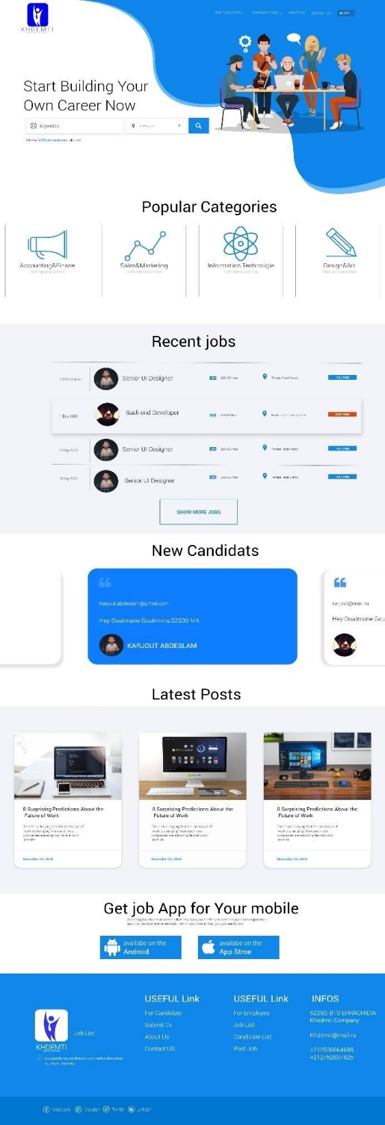

Figure 11:Page Accueil

# X. La Création des pages :

### Page Accueil :

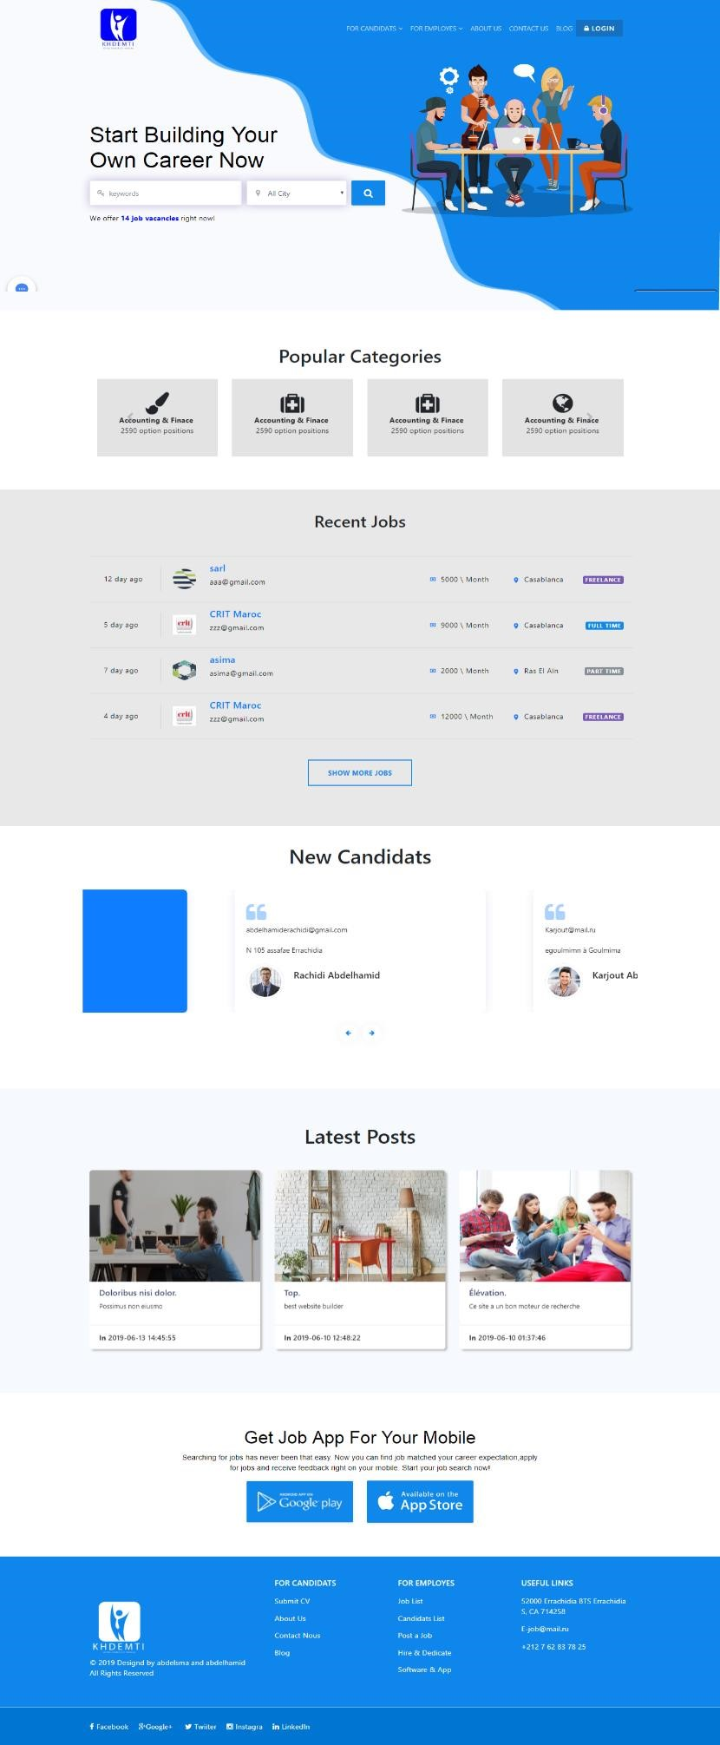

Figure 12:Page Accueil

### Page « Submit CV » pour les candidatures :

La page « Submit CV » est une page qui permet à un candidat de déposer son CV après de s’authentifier.

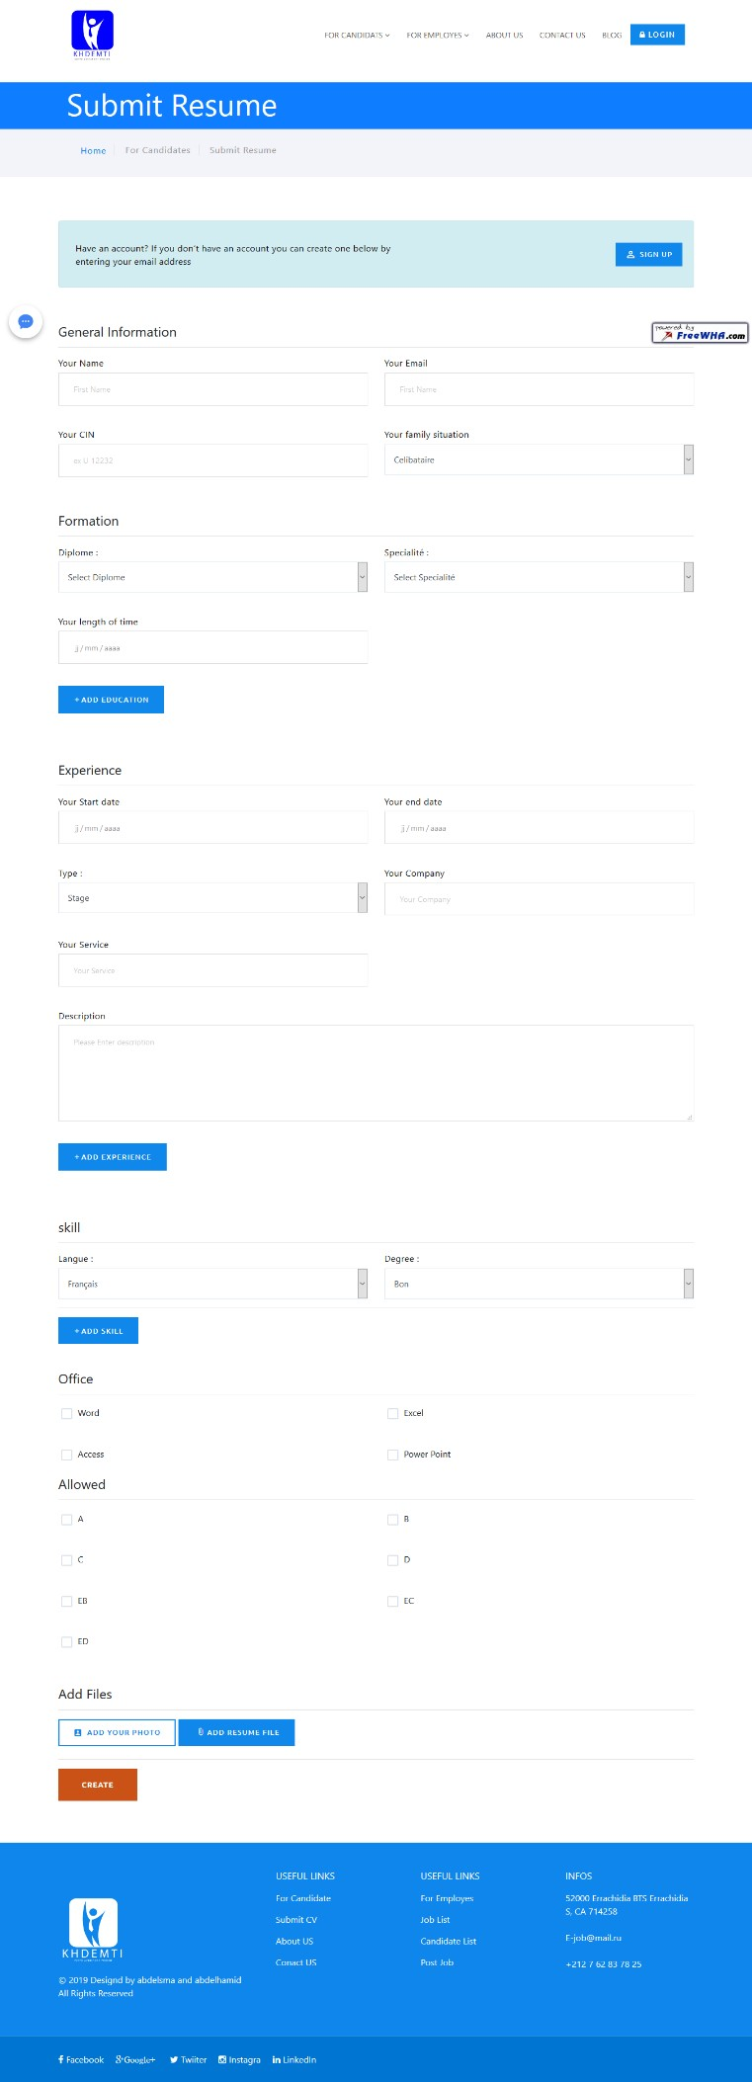

Figure 13:Page « Submit CV »

### La page job List :

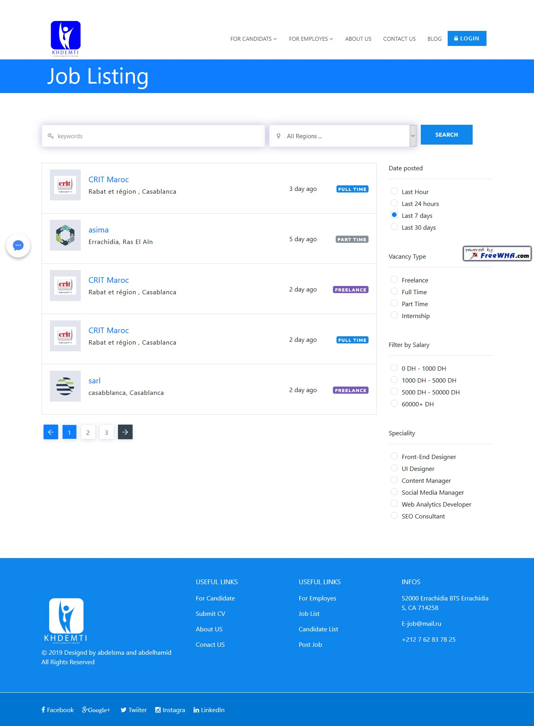La page « job list » est une page qui contient toutes les offres d’emploi, facile a utilisé. La recherche d’un emploi est devenue facile est rapide grâce à le moteur de recherche inclus dans la page, plus des filtres pour avoir l’offre exacte.

Figure 14:page job List

### La page candidate list :

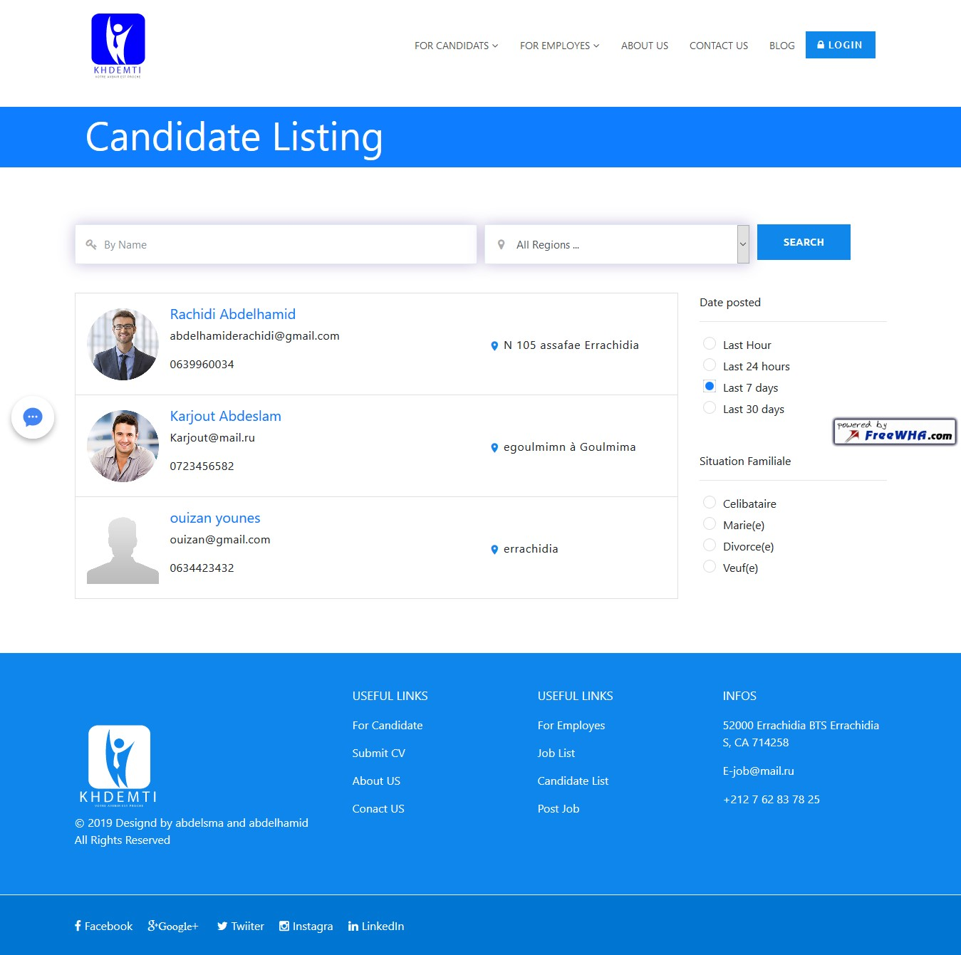La page « candidate list » une page qui contient tous les candidats inscrits dans notre site « khdemti ». Cette page son rôle principale est de faciliter la recherche d’une candidature avec son nom est sa ville ou son situation familiale.

Figure 15:page candidate list

### Page « Post Job » pour les recruteurs :

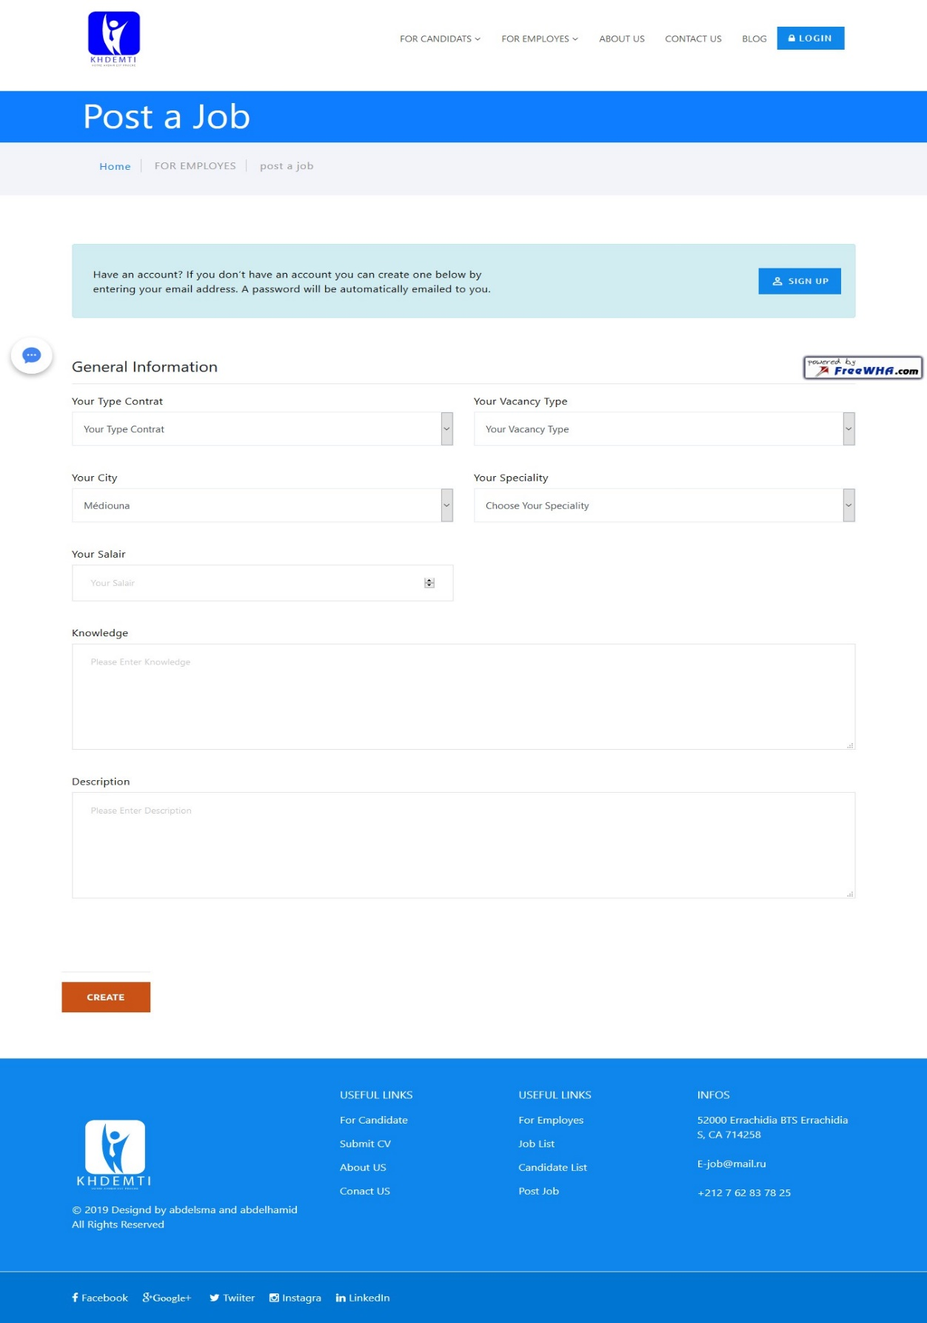La page « Post Job » est une page qui permet aux recruteurs d’ajouter une offre d’emploi.

Figure 16:Post Job

### La page « Contact Us » :

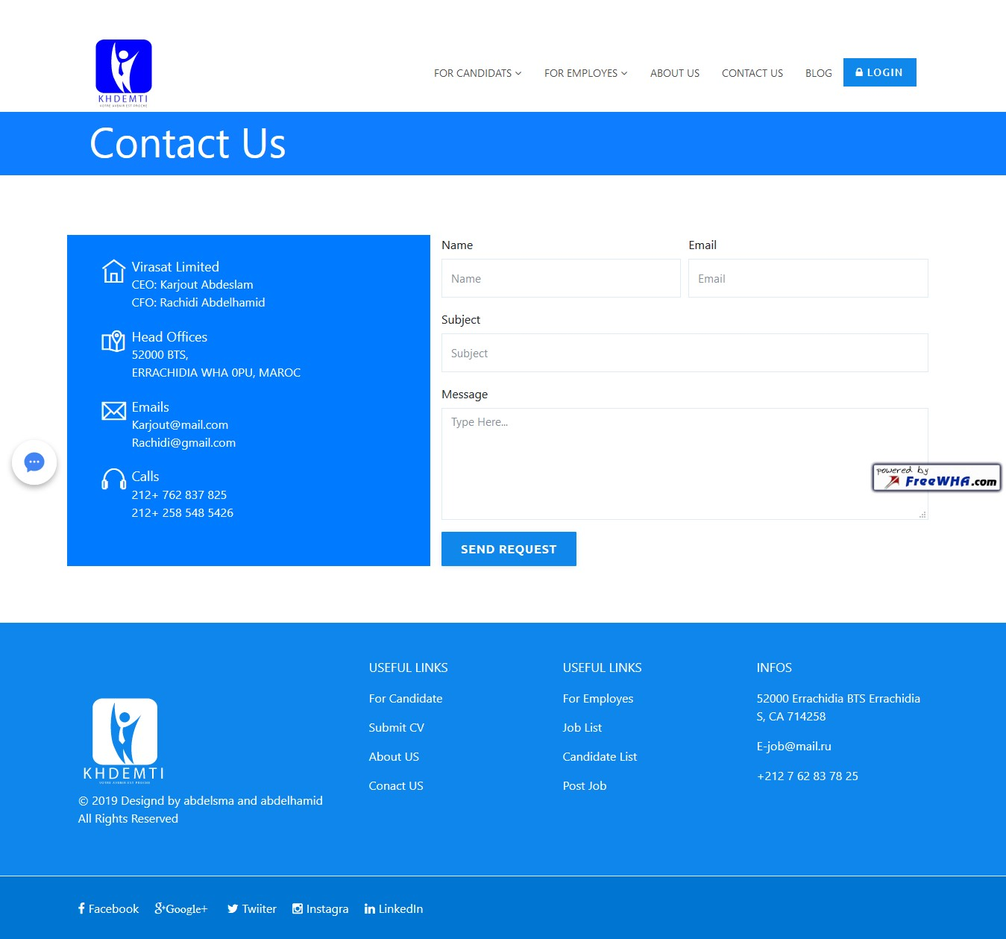La page « Contact Us » est une page qui permet aux utilisateurs inscrits ou non-inscrits d’envoyer des commentaires à propos de notre site « Khdemti ».

Figure 17:page Contact Us

### La page « Blog » :

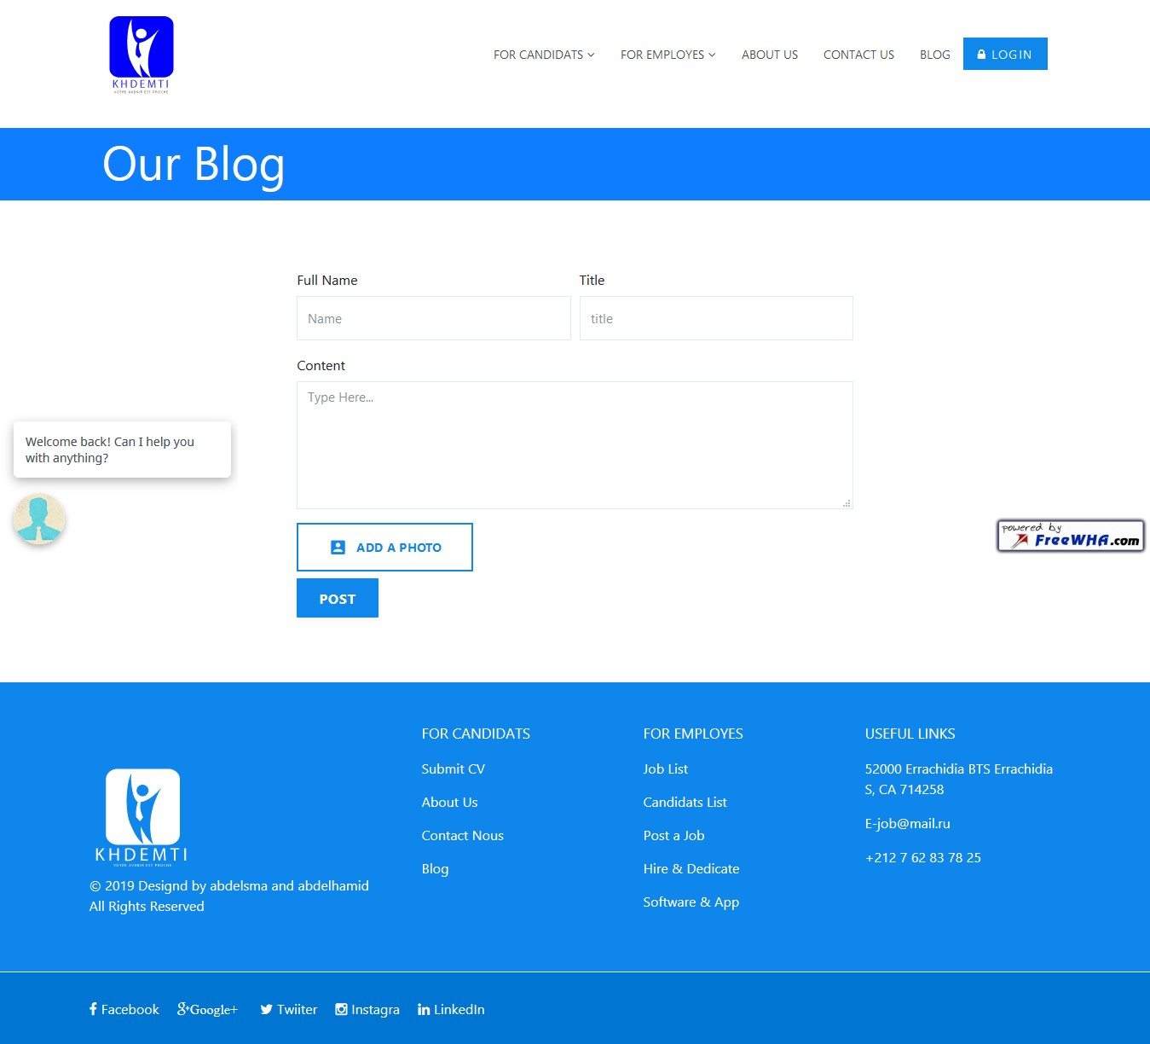La page « Blog » est une page qui permet aux utilisateurs de publier des postes et leurs opinions à propos de notre service « Khedmti ».

Figure 18:page Blog

### La page « Inscription » :

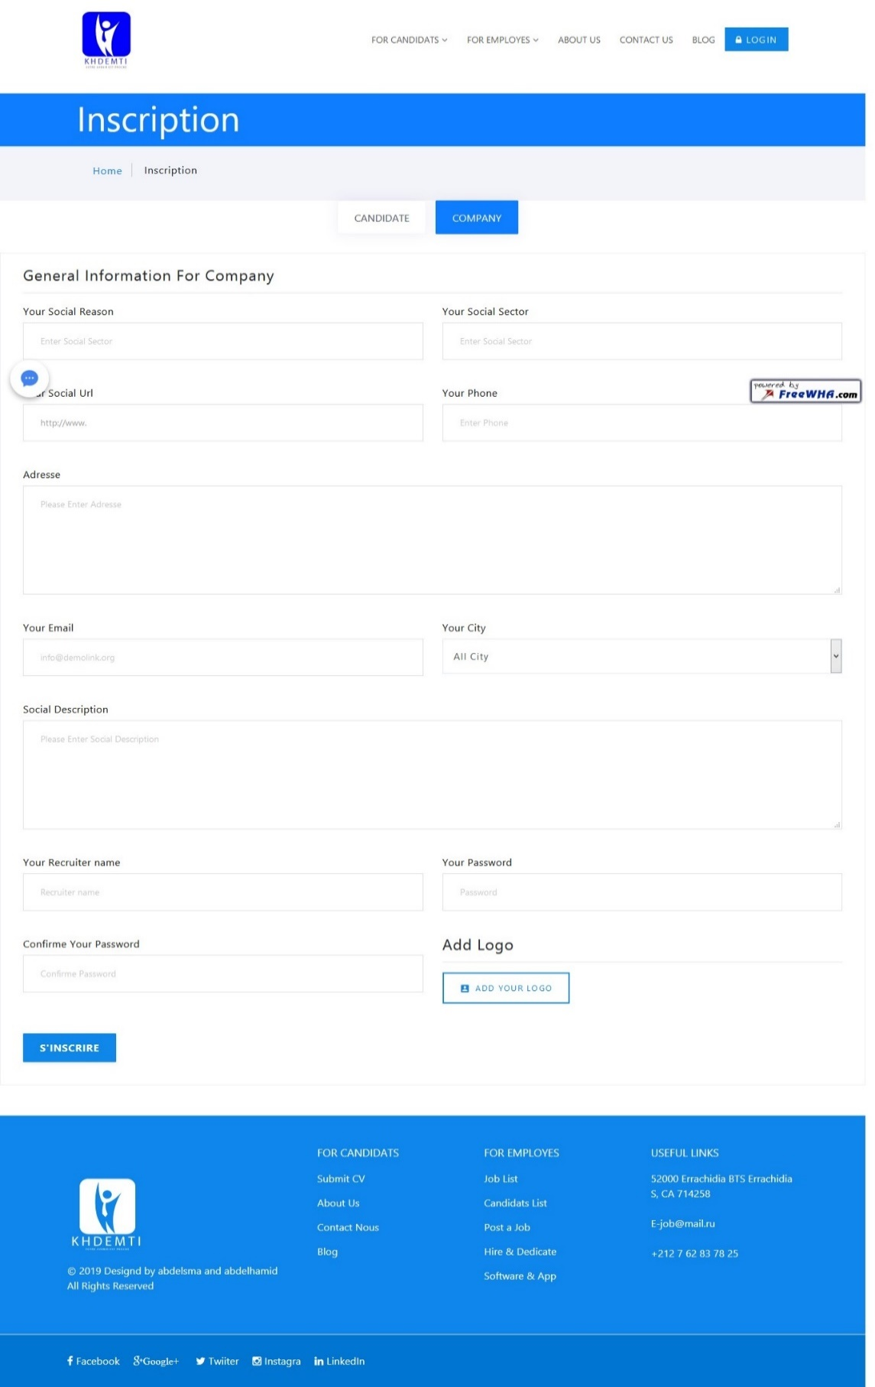La page « Inscription » est une page qui permet aux entreprises ou aux candidats de créer des comptes sur notre site « khdemti ».

Figure 19:page Inscription

### Page login :

La page « login » une page qui contient un petit formulaire qui permet aux utilisateurs de connecter â notre site aux d’s’inscrire aussi.

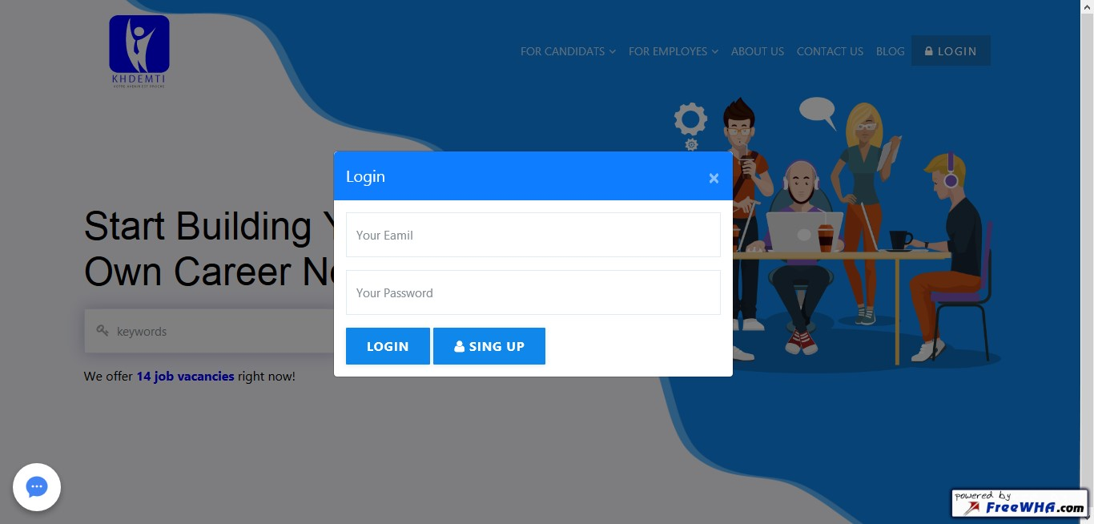

Figure 20:Page login

### Page details job:

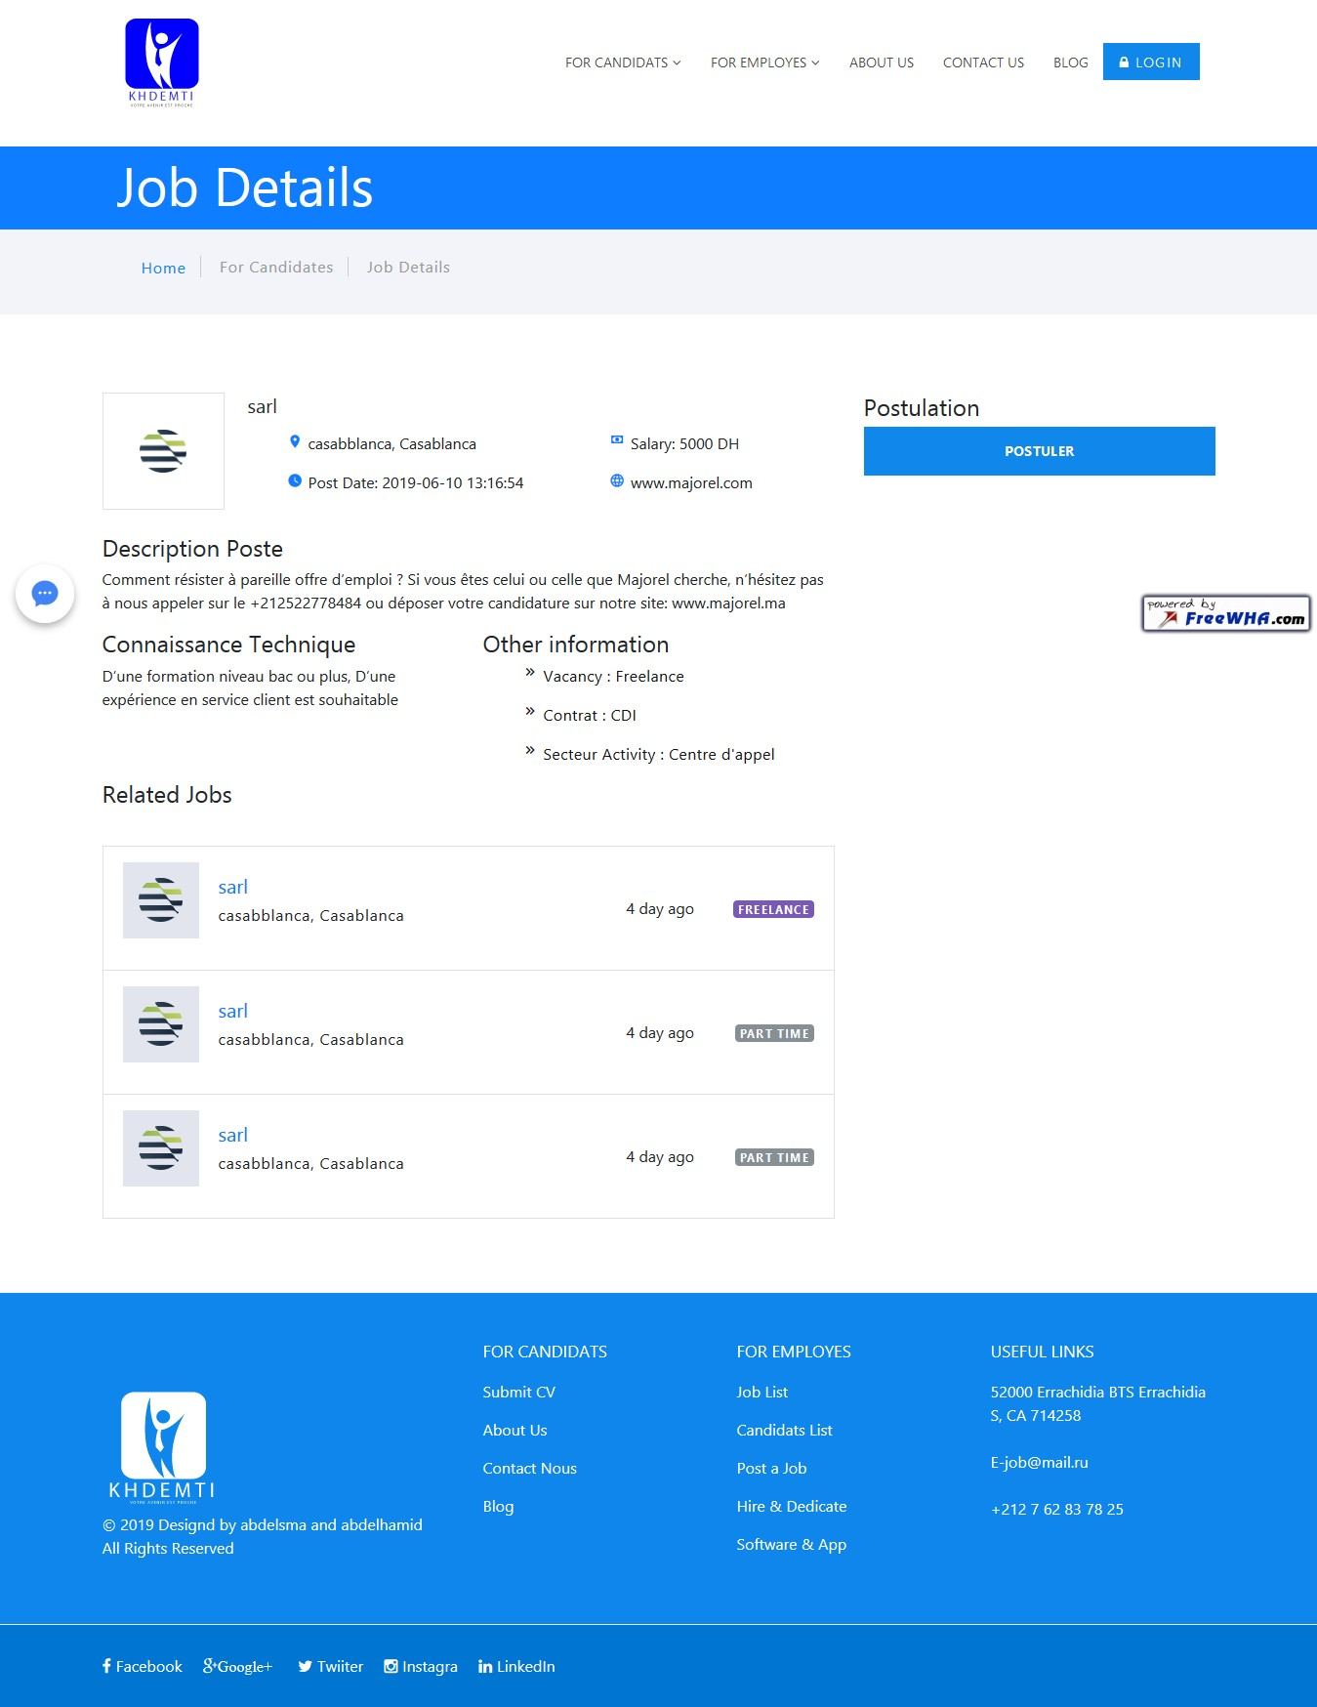La page “détails job” est une page qui contient toute l’information à propos d’une offre d’emploi par exemple le salaire, localisation, l’url. Aussi un Botton postuler pour les candidatures.

Figure 21:Page details job

### Page resume CV:

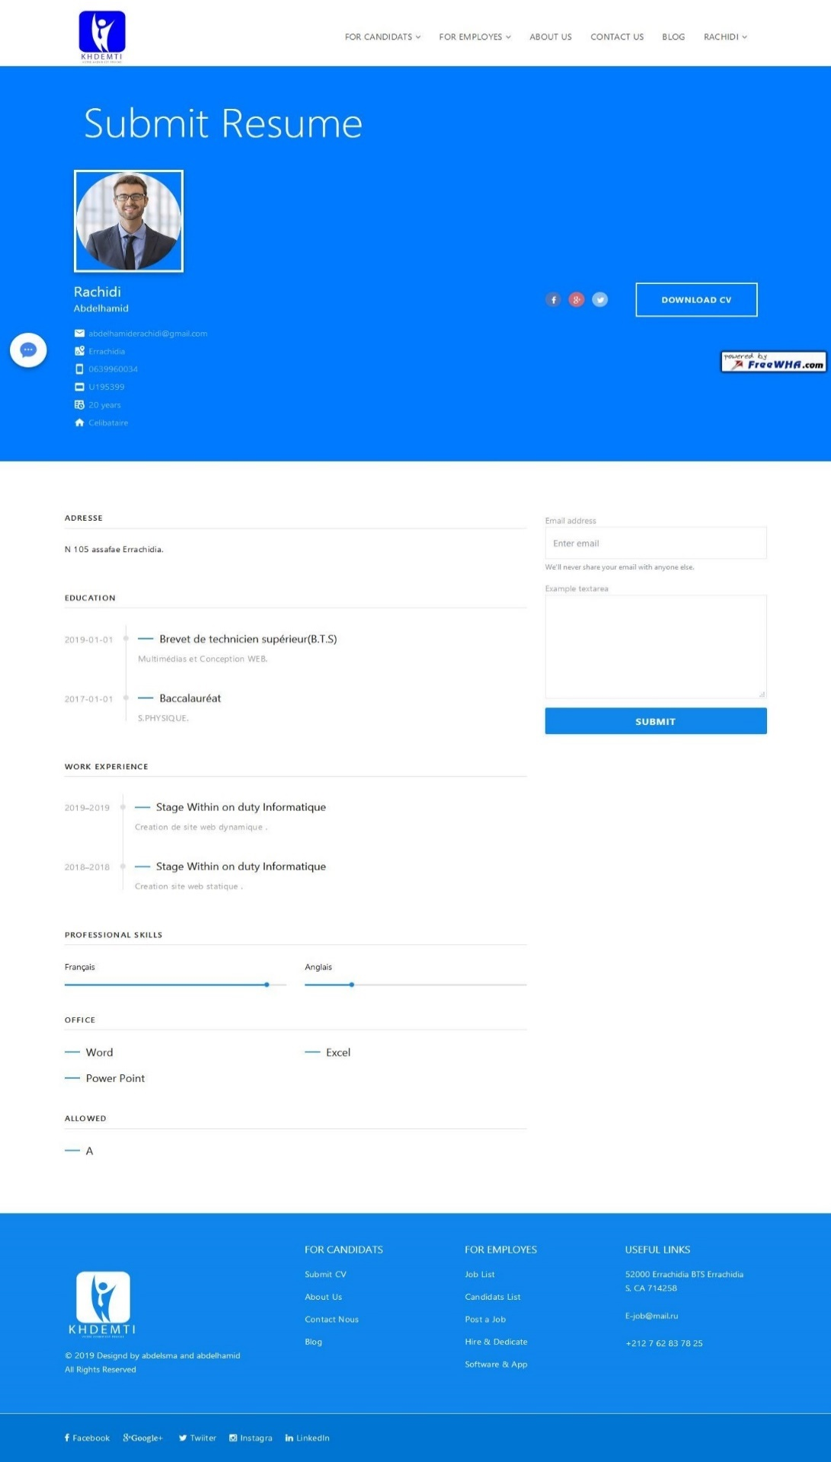La page « resume CV » est page qui contient toutes les informations â propos d’une candidature.

Figure 22:page resume CV

### Page Dashboard candidate :

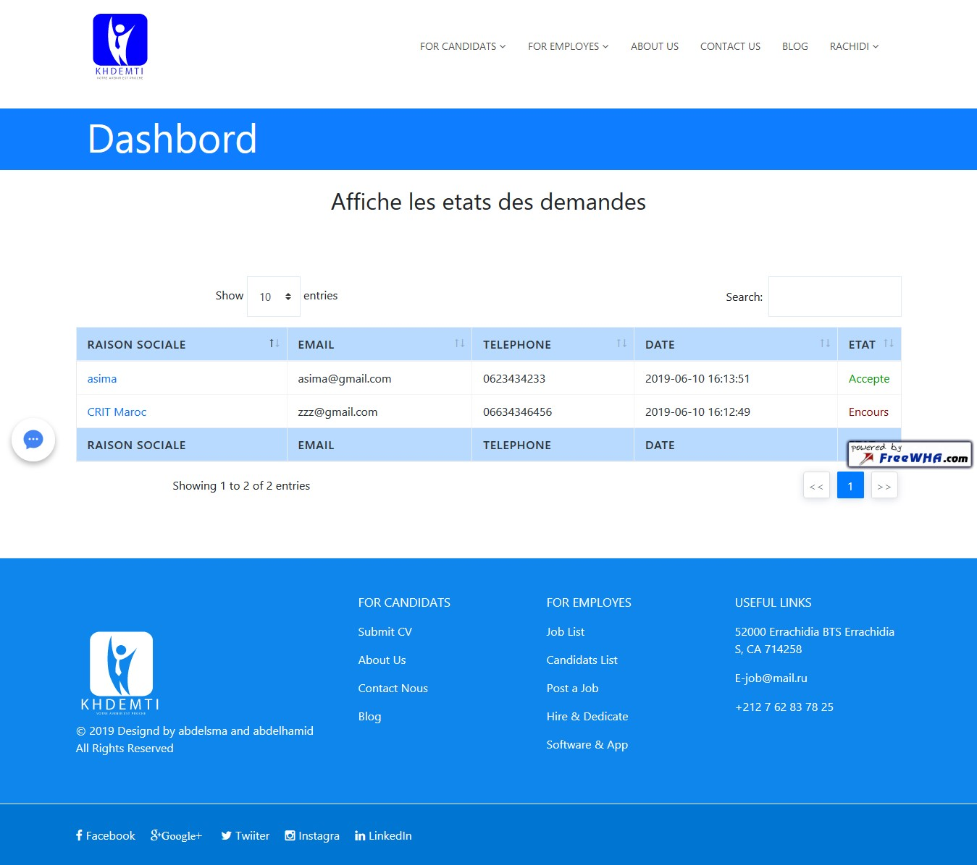La page « Dashboard » est une page qui permet aux candidatures de consulter l’état des offres du travail dans laquelle il a postuler.

Figure 23:page Page Dashboard candidate

### Utilisation de API messagerie :

L’API « LIVECHAT » est api qui faciliter la gestion de messagerie entre les utilisateurs est les administrateurs de site un grand merci pour live chat pour nous offrir un essai de moi d’utilisation.

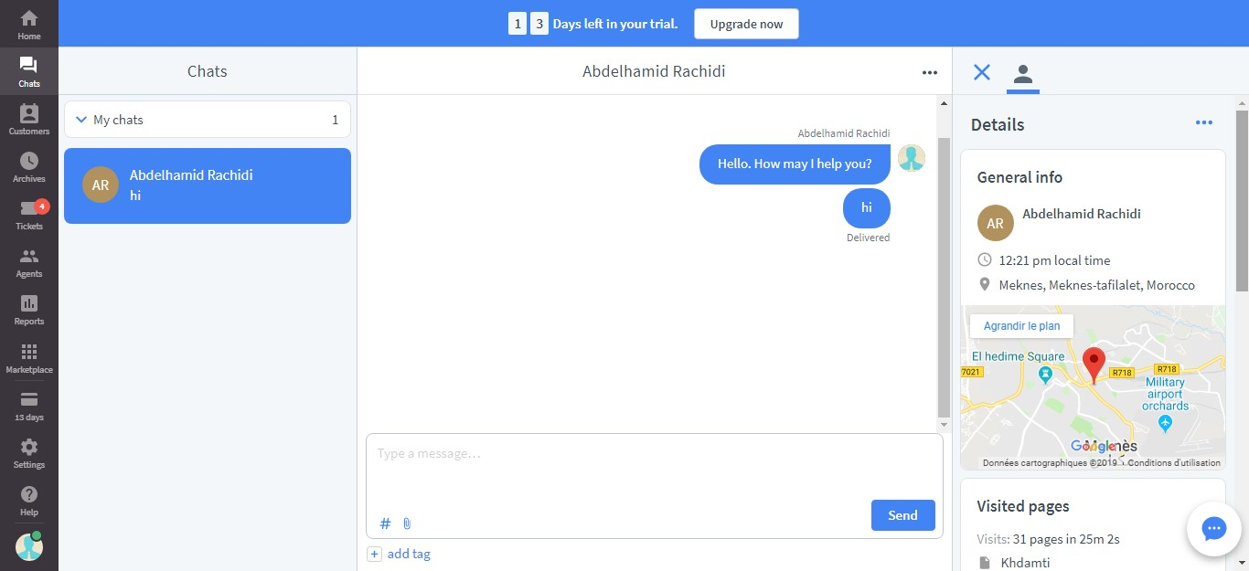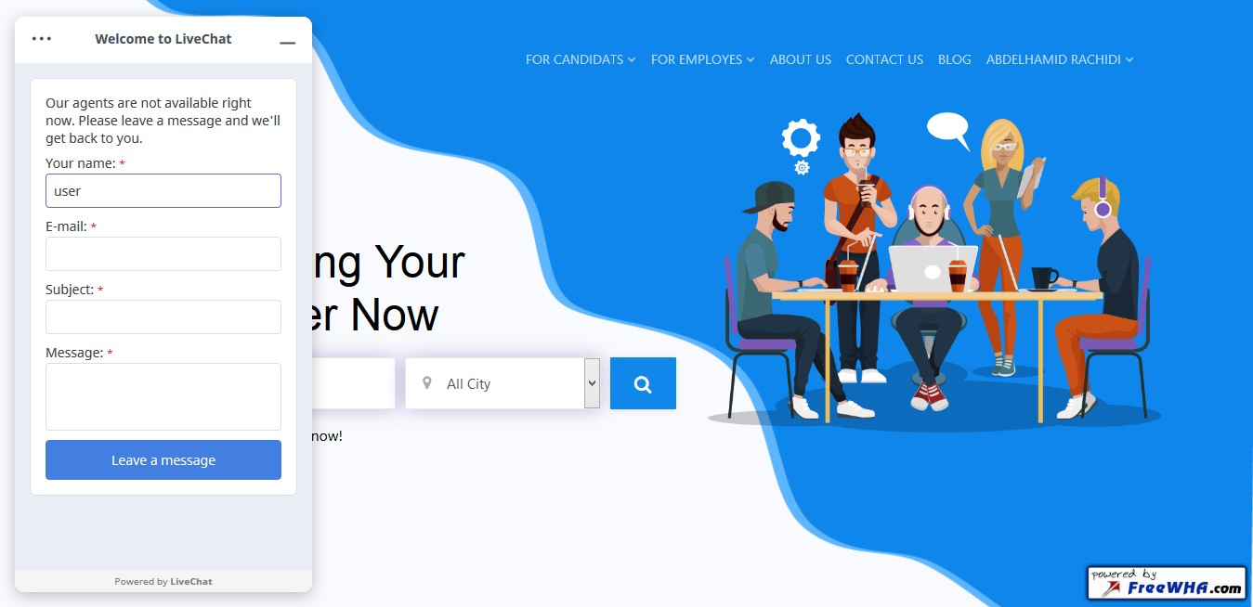

Figure 24:Utilisation de API messagerie

Figure 25:Utilisation de API messagerie

### Page profil :

La page profile est page qui permet aux candidatures de changer leurs informations,



Figure 26:Page profil

### Page post a job :

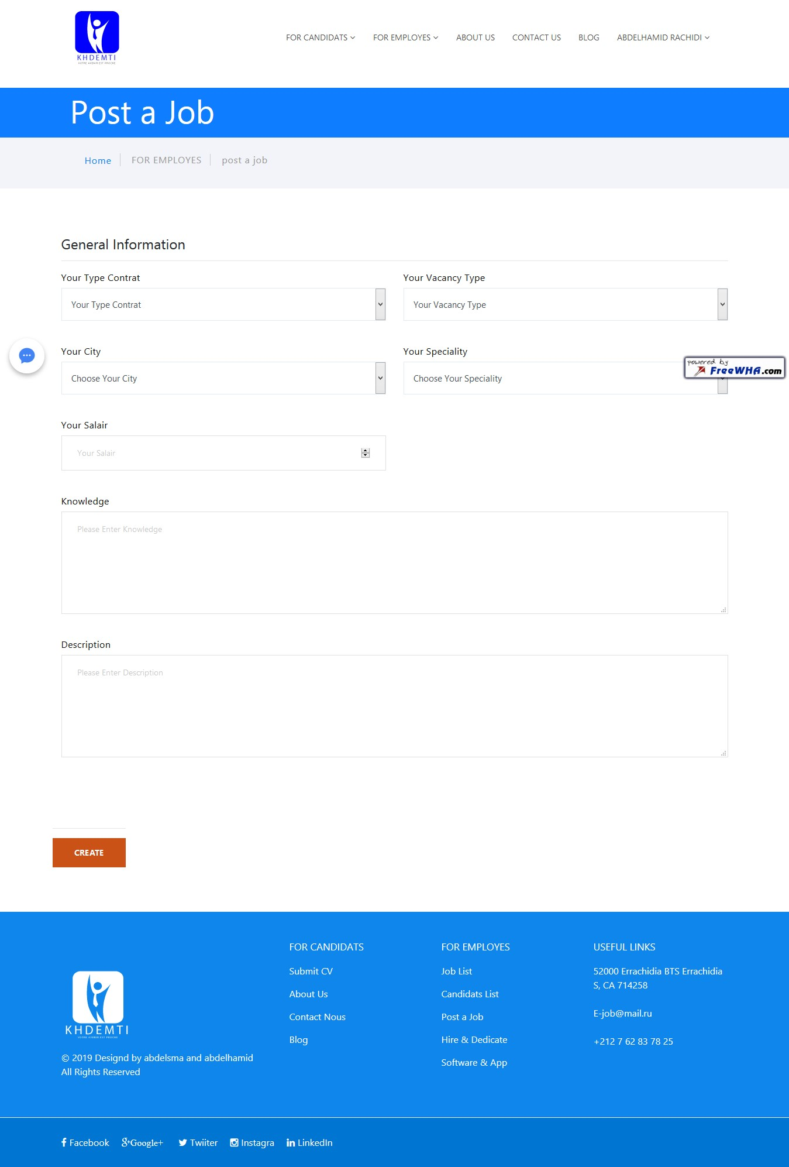La page « post job » est une page qui permet aux recruteurs de poser leurs offres de travail.

Figure 27:Page post a job

### Page Dashboard postulation :

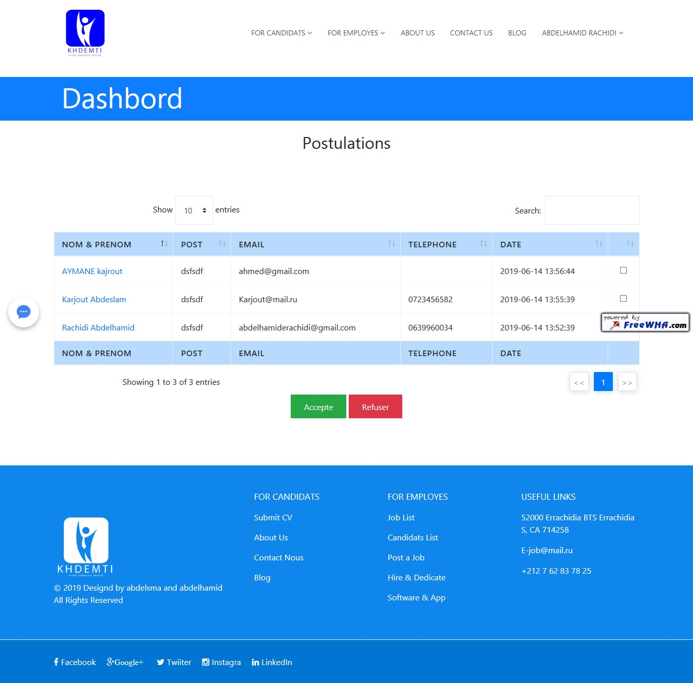La page « Dashboard postulation » est une page pour les recruteurs pour consulter l’ensemble des postulations à partir des candidates il contient deux buttons principal « accepter » ou « refuser ».

Figure 28:Page Dashboard postulation

### Page login (La partie admin) :

La page « login » est page qui permet aux administrateurs après de saisir les informations d’authentification d’accès aux table bord de site.

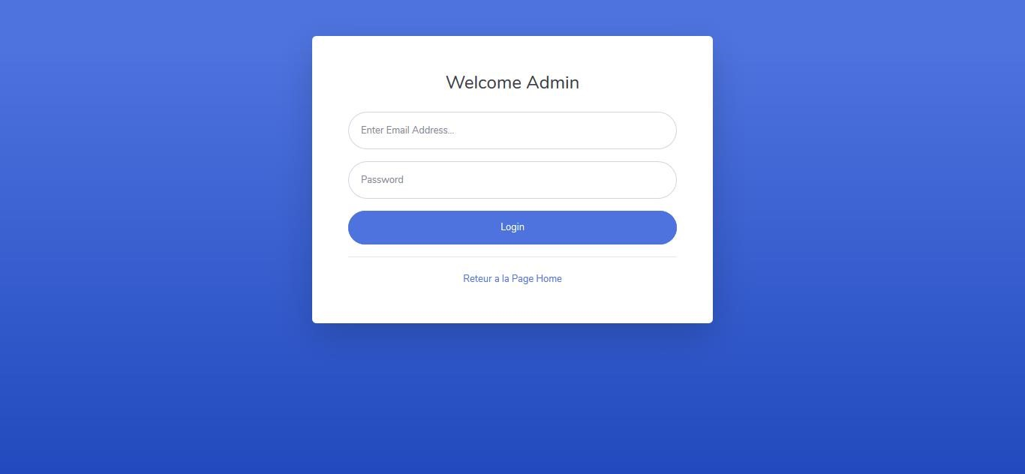

Figure 29:Page login (La partie admin)

### Page « Home » : (La partie admin) :

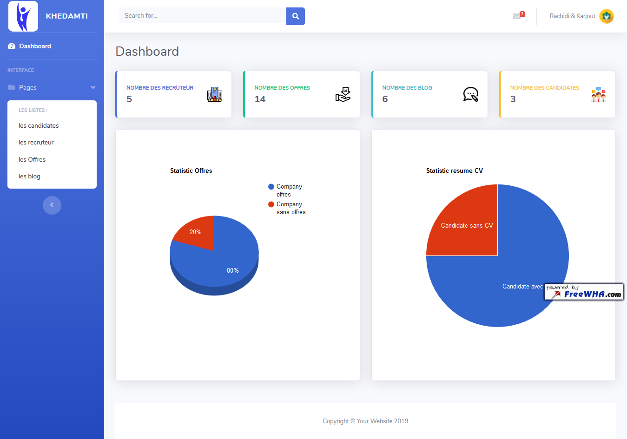C’est une page qui contient des statistiques à propos de notre site.

Figure 30:Page « Home » : (La partie admin)

### Page « gestion candidate » (La partie admin) :

C’est une page qui permet aux administrateurs de contrôler l’ensemble des candidatures inscrit dans notre site il contient d’action principal « supprimer » ou « bloquer » en plus une liste qui contient les candidats en état bloquer avec une possibilité de le débloquer.

Figure 31:Page « gestion candidate » (La partie admin)

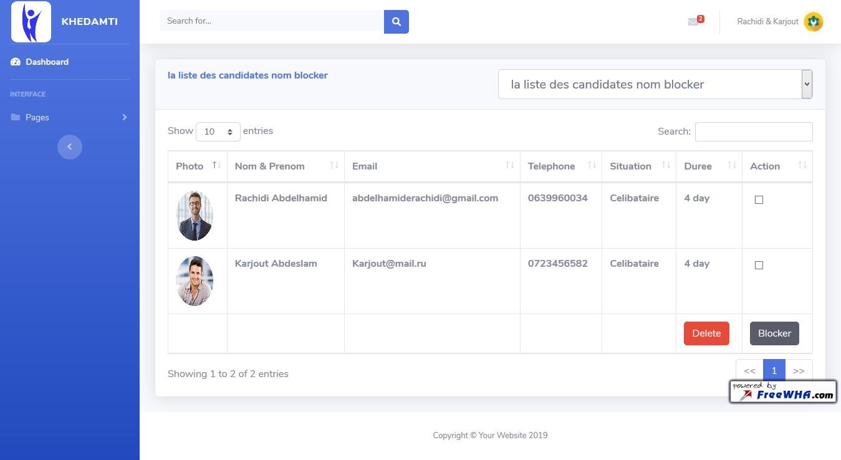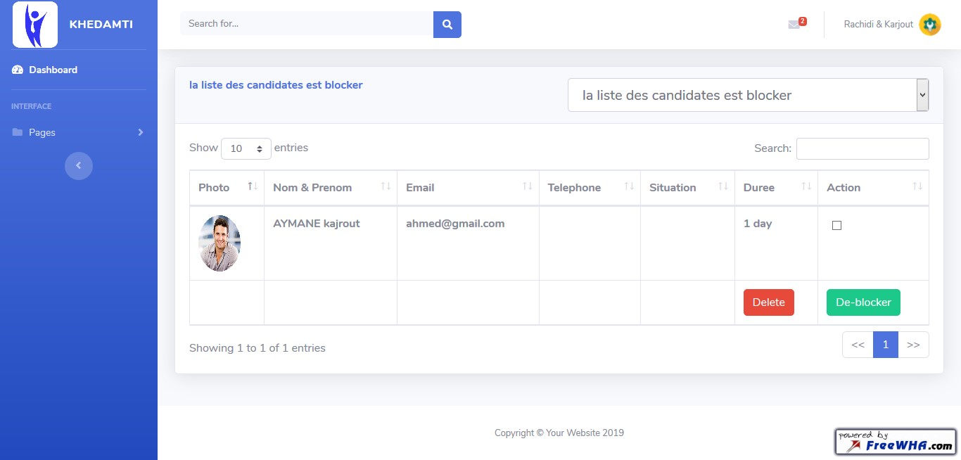

### Page « gestion recruteur » (La partie admin) :

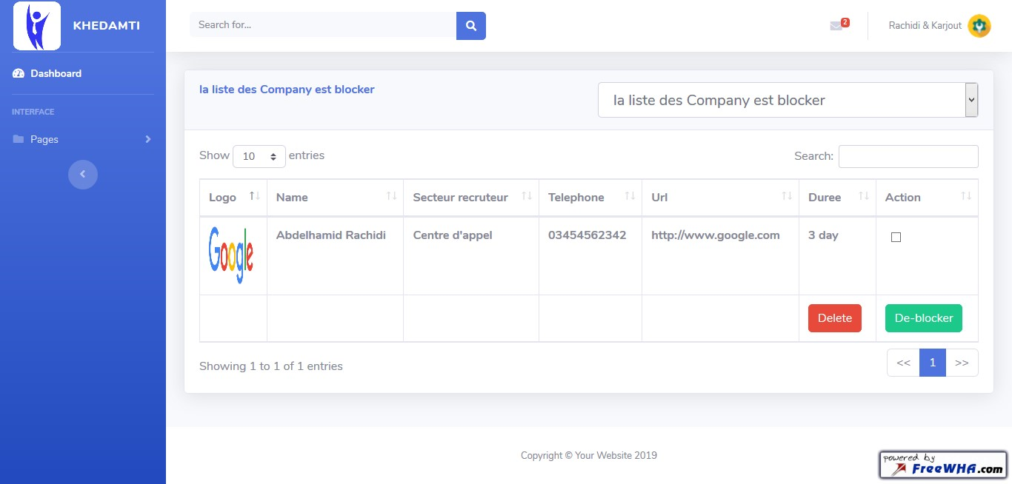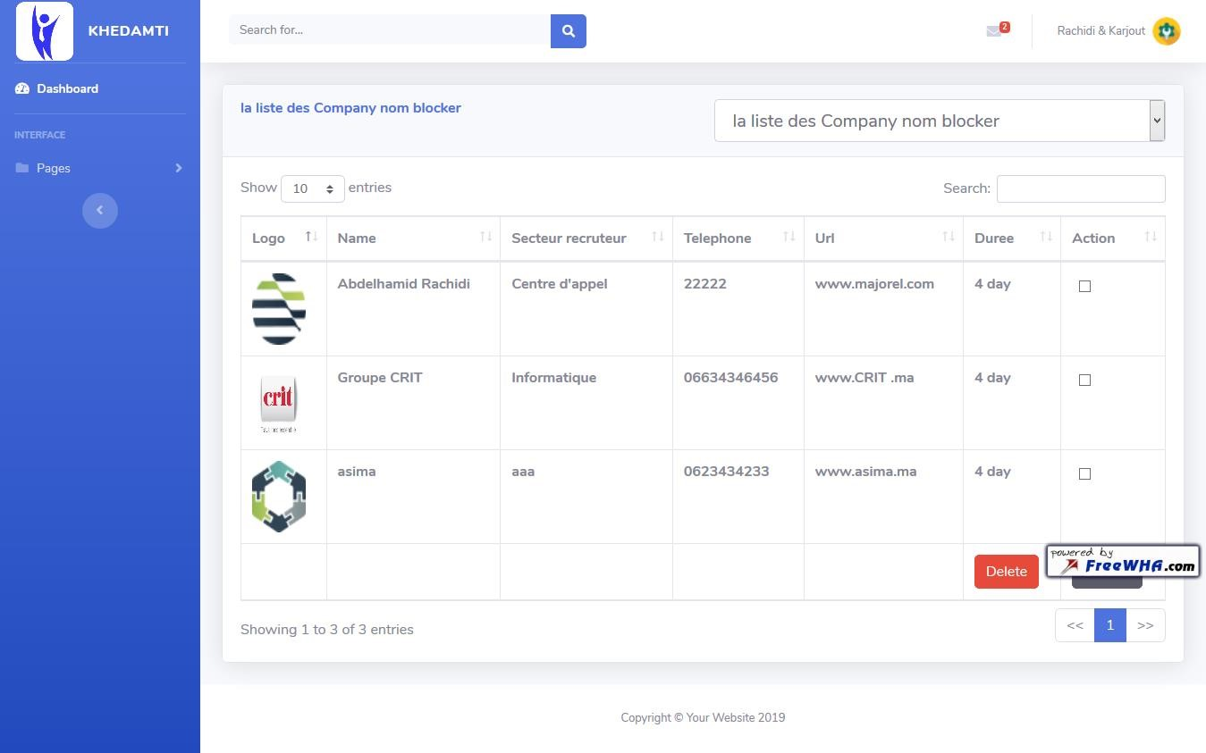C’est une page qui permet aux administrateurs de site de consulter l’ensemble des entreprises inscrit dans notre site aux de possibilité de supprimer leurs comptes ou de le bloquer aussi, la page aussi contient les listes des entreprises ayant bloquer et les administrateurs ayant une possibilité de le débloquer.

Figure 32:Page « gestion recruteur » (La partie admin)

### Page « gestion offres » (La partie admin) :

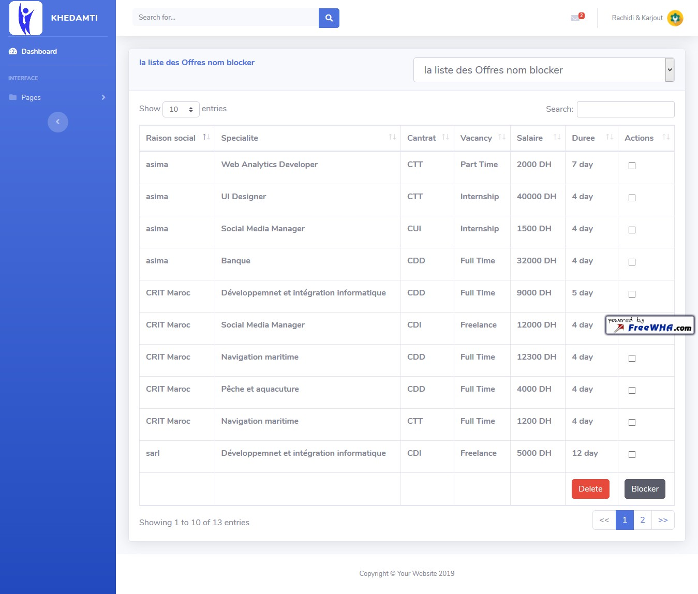La page « gestion offres » est page qui permet aux administrateurs de Controller les offres d’emploi poster par des entreprises.

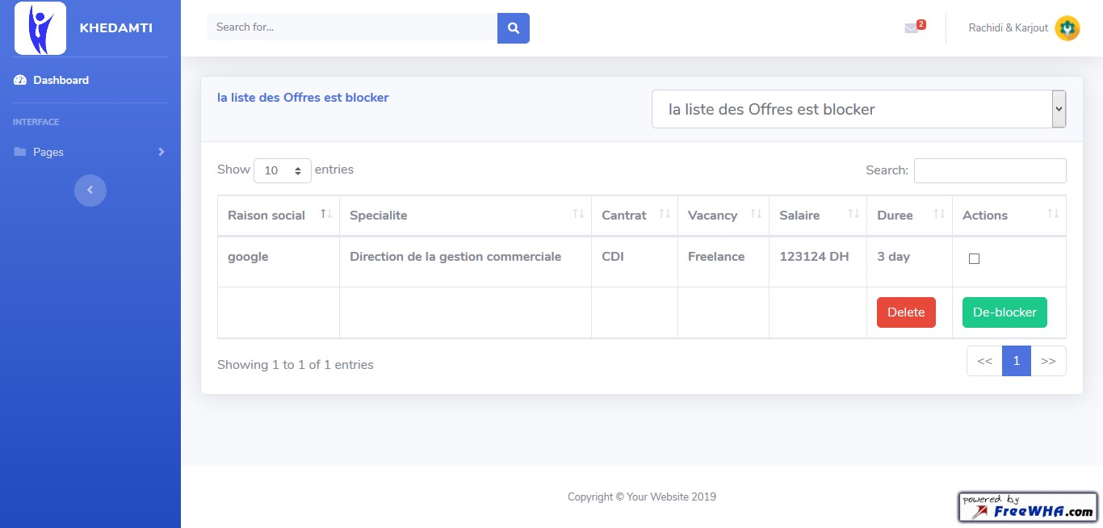Figure 33:Page « gestion offres » (La partie admin)

### Page gestion des blog (La partie admin) :

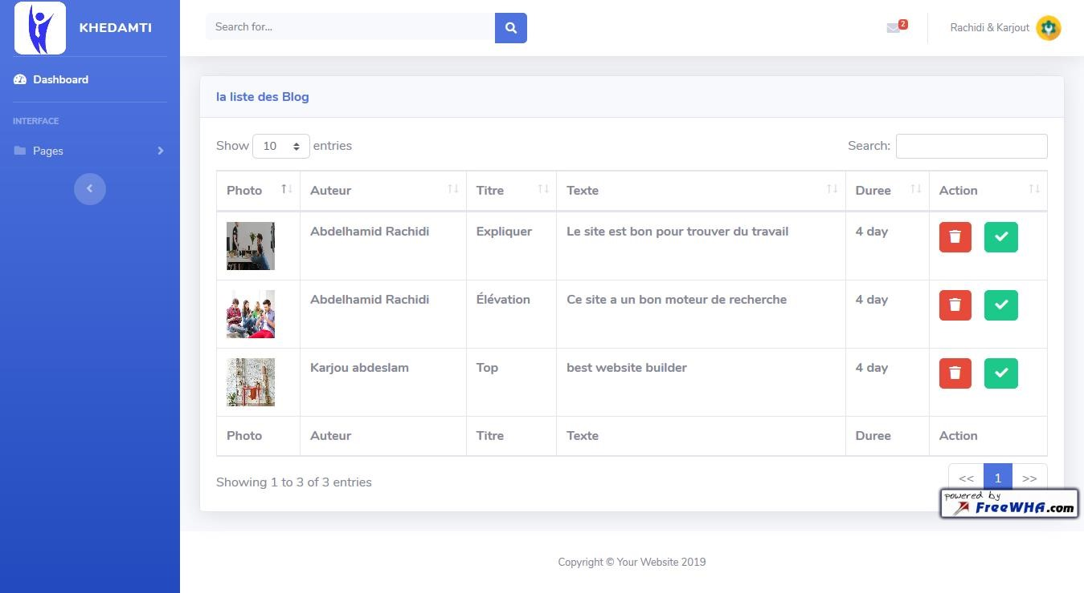Une page qui permet aux administrateurs d’accepter ou supprimer les blogs poster par les candidatures avant s’afficher dans notre site.

Figure 34:Page gestion des blog (La partie admin)

### Page « Profile » (La partie admin) :

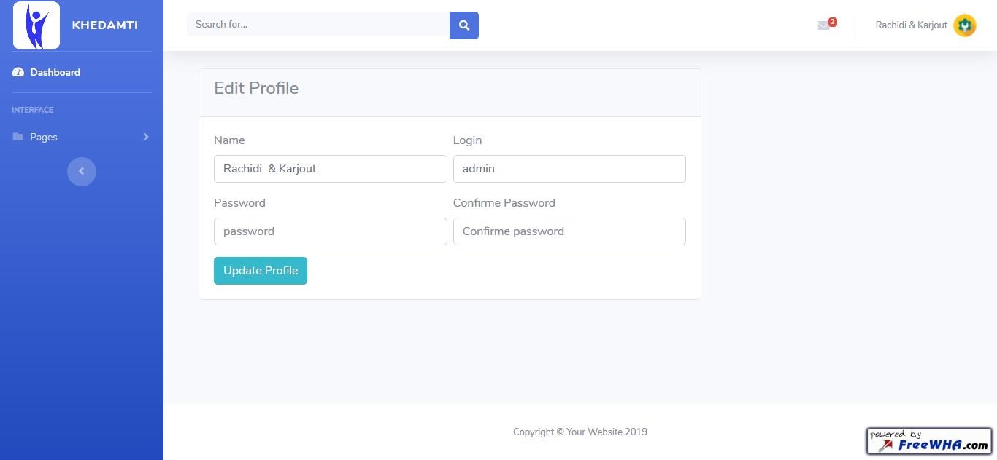Une page qui permet aux administrateurs de changer leurs informations d’authentification.

Figure 35:Page « Profile » (La partie admin)



Html

L’HTML est un langage informatique utilisé sur l’internet.Ce langage est utilisé pour créer des pages web .L’acronyme signifie HyperText MarKup Language , ce qui signifie en français « langage de balisage d’hypertexte « .Cette signification porte bien son nom puisqu’effectivement ce langage permet de réaliser de l’hypertexte à base d’une structure de balisage.



CSS

Le terme CSS est l’acronyme anglais de Cascading Style Sheets qui peut se traduire par »feuilles de style en cascade ».Le CSS est un langage informatique utilisésur l’internet pour mettre en mettre en forme les fichiers HTML ou XML .Ainsi,les feuilles de style ,aussi appelé fichiers CSS ,comprennent du code qui permet de gérer le design d’une page en HTML.



Bootsrap

Bootsrap est une collection d’outils utile à la création du design (graphisme,anime et interactions avec la page dans le navigateur … etc …) de sites de l’application web.C’est un ensemble qui contient .C’est un ensemble qui contient des codes HTML et CSS ,des formulaires,boutons,outils de navigation et autres éléments ,ainsi que des extensions javascript en option .C’est l’un des projets les plus populaires sur la plate-forme de gestion de développement .



Font-awesome

Font Awesome est une « police d’icônes « créée pour utilisée avec twitter Bootstrap . Cependant et c’est ce qui rend ce kit intéressant, vous n’avez pas besoin d’utiliser Twitter Bootsrap.

Cepandant et c’est ce qui rend ce Kit intéressant ,vous n’avez pas besoin d’utiliser Twitter Bootsrap.

Les images disponibles peuvent être intégrées dans n’importe quoi site web !



Javascript

Le JavaScript est un langage informatique utilisé sur les pages web .Ce langage à la particularité de s’activer sur le poste client, en d’autres mots c’est votre ordinateur qui va recevoir le code et qui devra l’exécuter .C’est en opposition à d’autres langages qui sont activé côté serveur .L’exécution du code est effectuée par votre navigateur internet tel que Firefox ou Internet explorer.



Ajax

Ajax est l’acronyme d’Asynchronous Javascript And Xml ,autrement dit Javascript et XML Asynchrones .

AJAX n’est ni une technologie ni un langage de programmation ; AJAX est un concept de programmation Web reposant sur plusieurs technologies comme le javascrpt es le XML –d’où le nom AJAX .

L’idée même d’AJAXest de faire communiquer une page Web avec un serveur Web sans occasionner le rechargement de la page de .C ‘est la raison pour laquelle javascript est utilisé ,car c’est lui qui va se charger d’établir la connexion entre la page Web et le serveur .



Json

JSON( Javascript Object Notation) est un format d’échange de données en texte lisible .Il est utilisé pour représenter des structures de données et des objets simples dans un code qui repose sur un navigateur Web.

JSON est parfois également utilisée dans les environnements de programmation ,côté serveur et côté poste de travail .A l’origine ,JSON est issue du langage de programmation ,côté serveur et côté poste de travail .A l’origine ,JSON est issue du langagede programmation Javascript .



Chart JS

Chart.js est une bibliothèque JavaScript open-source gratuite pour la visualisation de données, qui prend en charge 8 types de graphiques: barre, ligne, zone, camembert (anneau), bulle, radar, polaire et scatter. Créée par le développeur Web londonien Nick Downie en 2013, elle est maintenant maintenue par la communauté et est la deuxième bibliothèque de graphiques JS la plus populaire sur GitHub par le nombre d'étoiles après D3.js, considérée comme beaucoup plus facile à utiliser mais moins personnalisable que le dernier. Chart.js est rendu dans un canevas HTML5 et est largement considéré comme l'une des meilleures bibliothèques de visualisation de données.



PHP

Le PHP est est un langage informatique utilisé sur l’internet .Le terme PHP est un acronyme récursif de « PHP :Hypertext Preprocessor »

Ce langage est principalement utilisé pour produire un site web dynamique .Il est courant que ce langage soit associé à une base de données ,tel que MYSQL .Exécuter du côté serveur (l’endroit où est hébergé le site )il n’y a pas besoin aux visiteurs d’avoir des logiciels ou plugins particuliers .

# Les problèmes rencontrés :

Au cours du travail d'équipe, nous avons rencontré plusieurs problèmes, dont:

Nous ne nous sommes pas rencontrés en raison de la pandémie de Corona. La communication

vidéo par internet n'est pas très efficace comme le travail en groupe dans le même endroit.

Nous devons transférer des fichiers volumineux qui prennent du temps à être transférés et expliquer leurs contenus.

Conlusion :

Sincèrement, ce projet de fin d’étude nous appris l’esprit de travail en groupe et dur pour réussir le projet. C'est un défi et une incitation à faire d'autres projets.

En outre c'est faisable pour notre carrière professionnelle car cela nous prépare à travailler en entreprise ou au sein d’une équipe et s’intégrer facilement.